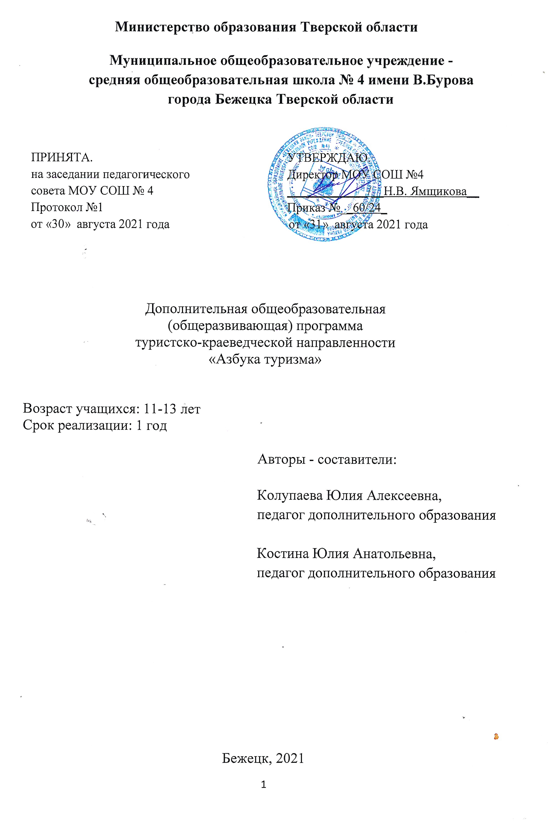

- Комплекс основных характеристик дополнительной общеразвивающей программы
  - Пояснительная записка
  - Цель, задачи, ожидаемые результаты
  - Содержание программы

- Комплекс организационно педагогических условий
  - Календарный учебный график
  - Условия реализации программы
  - Формы аттестации
  - Оценочные материалы
  - Методические материалы
  - Список литературы
1.Комплекс основных характеристик дополнительной общеобразовательной общеразвивающей программы (общий
1.1. Пояснительная записка

Нормативные правовые основы разработки ДООП:
- Федеральный закон от 29.12.2012 № 273-ФЗ «Об образовании в РФ».
- Концепция развития дополнительного образования детей (Распоряжение Правительства РФ от 04.09.2014 г. № 1726-р).
- Постановление Главного государственного санитарного врача РФ от 04.07.2014 № 41 «Об утверждении СанПиН 2.4.4.3172-14 «Санитарно-эпидемиологические требования к устройству».
- Приказ Министерства просвещения России от 09.11.2018 № 196 «Об утверждении Порядка организации и осуществления образовательной деятельности по дополнительным общеобразовательным программам»
- Письмо Минобрнауки России от 18.11.2015 № 09-3242 «О направлении информации» (вместе с «Методическими рекомендациями по проектированию дополнительных общеразвивающих программ (включая разноуровневые программы)».
- СанПиН 1.2.3685-21 «Гигиенические нормативы и требования к обеспечению безопасности и (или) безвредности для человека факторов среды обитания»;
- Методические рекомендации по проектированию дополнительных общеразвивающих программ от 18.11.2015 г Министерства образования и науки РФ.
- Положение о дополнительной общеобразовательной (общеразвивающей) программе МОУ СОШ №4 (приказ от 31.08.2021г. №60/25).

Адресат программы: программа рассчитана на учащихся 5-8 классов. Данная программа является весьма актуальной для их всестороннего развития, занимает важное место в общей системе обучения учащихся и остается педагогически целесообразной.

Срок и объем освоения программы: По целевому ориентированию и уровню сложности данная общеразвивающая программа является программой базового уровня. Рассчитана на 1 год, 68 педагогических часов.

Особенности организации образовательной деятельности: разновозрастные группы

Режим занятий:
Базовый уровень
2 часа в неделю;
68 часов в год.
1.2. Цель, задачи, ожидаемые результаты

Ожидаемые результаты:

 | Базовый уровень
Знать | - порядок организации и правила поведения в походах и на соревнованиях;  - вопросы туризма и экологии;  - основы топографии и ориентирования;  - умение ориентироваться по местным признакам и звёздам;  - опасные и ядовитые растения края, иметь представление о самоконтроле и доврачебной медицинской помощи;  - основные разделы пройденной программы;  - порядок организации, подготовки и проведения экскурсии и похода;  - способы преодоления различных естественных препятствий;  - способы организации и проведения поисково-спасательных работ;  - основные исторические и географические сведения о родном крае;  - различные способы ориентирования на местности.
Уметь | - передвигаться по дорогам и тропам в составе группы;  - преодолевать вместе естественные препятствия на пути;  - ориентироваться по компасу и карте в походе и на соревновании по спортивному ориентированию;  - организовать походный быт и оказывать элементарную медицинскую помощь;  - передвигаться по дорогам, тропам и пересечённой местности в составе группы;  - правильно применять туристские узлы;  - оказывать доврачебную помощь и правильно транспортировать пострадавшего.
Владеть | - приёмами самостраховки, преодолевать различные естественные или искусственные препятствия;

1.3. Содержание программы
«Азбука туризма»
Базовый уровень (1 год обучения)
Учебный план
Таблица 1.3.1
№  п/п | Название раздела, темы | Количество часов |  |  | Формы аттестации/контроля
№  п/п | Название раздела, темы | Всего | Теория | Практика | Формы аттестации/контроля
1 | Вводное занятие. | 3 | 3 |  | вводный
2 | Организация и подготовка похода. | 4 | 1 | 3 | текущий
3 | Туристское снаряжение. | 4 | 3 | 1 | текущий
4 | Гигиена туриста | 4 | 1 | 3 | текущий
5 | Туристский бивак. | 9 | 2 | 7 | итоговый
6 | План и карта | 11 | 4 | 7 | текущий
7 | Определение расстояний простейшими способами. | 10 | 5 | 5 | текущий
8 | Краеведение. | 11 | 1 | 10 | итоговый
9 | Физическая подготовка | 10 | 1 | 9 | итоговый
10 | Оформление документации соревнования и похода. | 2 | 2 |  | текущий
 | Итого: | 68 | 23 | 45

Содержание учебного плана

№ п/п | Тема занятия | Количество часов
 |  | всего | теория | практика
1 | Организация и комплектование группы. | 1 | 1
2 | Введение в образовательную программу. | 1 | 1
3 | История туризма и спортивного ориентирования как вида спорта. | 1 | 1
4 | Организация похода | 1 | 1
5 | Питание в походе. Составление рациона. | 1 | 1
6 | Упаковка и хранение продуктов. Приготовление пищи. | 1 |  | 1
7 | Снаряжение. Личное снаряжение. | 1 | 1
8 | Групповое снаряжение. | 1 | 1
9-10 | Первая медицинская помощь. | 2 |  | 2
11 | Заболевания. | 1 | 1
12 | Ожоги и обморожения. Помощь утопающему. | 1 |  | 1
13 | Устройство бивака. | 1 |  | 1
14-15 | Работа с палаткой. | 2 |  | 2
16 | Свёртывание лагеря. | 1 | 1
17 | Костёр, его виды. | 1 |  | 1
18 | Разведение и поддержание костра. | 1 |  | 1
19 | Костровое хозяйство. Меры предосторожности. | 1 | 1
20 | Топографические карты. | 1 | 1
21 | Спортивные карты. | 1 | 1
22 | Компас. Строение и работа с ним. | 1 |  | 1
23 | Приёмы ориентирования карты по компасу. | 1 |  | 1
24-25 | Определение расстояний и работа с компасом. | 2 |  | 2
26 | Ориентирование. Первый способ ориентирования. | 1 |  | 1
27 | Ориентирование. Второй способ ориентирования. | 1 |  | 1
28 | Сопоставление двух способов ориентирования. | 1 | 1
29 | Азимут истинный и азимут магнитный. | 1 | 1
30 | Краеведение. История Бежецкого района, его культурное наследие. | 1 | 1
31 | Дом поэтов с. Градницы | 1 |  | 1
32 | Выполнение краеведческих заданий. | 1 |  | 1
33 | Условные знаки. | 1 | 1
34 | Условные знаки спортивных карт. | 1 | 1
35 | Изготовление условных знаков. | 1 |  | 1
36 | Сигналы бедствия. | 1 | 1
37-38 | Закрепление навыка чтения условных знаков. | 2 |  | 2
39 | Рельеф местности. | 1 | 1
40 | Географические особенности Тверской области и Бежецкого района. | 1 | 1
41 | Побережье р. Мологи | 1 |  | 1
42 | Изображение рельефа местности на спортивных картах. | 1 | 1
43 | Закрепление практического навыка чтения рельефа. | 1 |  | 1
44 | Чтение карты. | 1 |  | 1
45 | Выработка навыка беглого чтения карты. Комплексное чтение карты. | 1 |  | 1
46 | Перенос КП. | 1 |  | 1
47-48 | Учебные соревнования. | 2 |  | 2
49-50 | Приёмы ориентирования карты. | 2 |  | 2
51 | Способы определения точки стояния. | 1 |  | 1
52 | Способы определения расстояний на местности. | 1 |  | 1
53-54 | Движение по азимуту. Набережная р. Остречины | 2 |  | 2
55 | Отклонение при движении по азимуту. Выход по азимуту на контрольный пункт. | 1 |  | 1
56 | Учебные соревнования. | 1 |  | 1
57-58 | Тактико-технические приёмы выбора пути движения. | 2 | 1 | 1
59-60 | Узлы. | 2 |  | 2
61 | Туристская песня. | 1 |  | 1
62 | Физическая подготовка (техника бега ориентировщика). Набережная р. Остречины. | 1 |  | 1
63 | Развитие выносливости. Песочная яма. | 1 |  | 1
64 | Игры на местности. Песочная яма. | 1 |  | 1
65-66 | Техника и практика движения в сложном пешеходном путешествии. | 2 | 1 | 1
67-68 | Учебные соревнования | 2 |  | 2
Итого: |  | 68ч. | 23 | 45

2.Комплекс организационно - педагогических условий
2.1. Календарный учебный график
(заполнить с учетом срока реализации ДООП)
Таблица 2.1.1.
Количество учебных недель | 36
Количество учебных дней | 68
Продолжительность каникул | с 01.06.2022 г. по 31.08.2022 г.
Даты начала и окончания учебного года | с 14.09.2021 по 31.05.2022 г.
Сроки промежуточной аттестации | -
Сроки итоговой аттестации (при наличии) | -

2.2. Условия реализации программы
Таблица 2.2.1.
Аспекты | Характеристика (заполнить)
Материально-техническое обеспечение | Кабинет для проведения аудиторных занятий  Спортивный зал  Площадка для организации спортивно-туристических игр на открытом воздухе  Площадка для проведения тренировок по спортивно-туристическому многоборью  Подсобное помещение для хранения инвентаря и оборудования  Медицинская аптечка  Палатки, туристические коврики, рюкзаки  Компас, карты  Туристическое снаряжение
Информационное обеспечение | -аудио  - видео  - фото  - интернет источники
Кадровое обеспечение | Учителя начальных классов первой категории, учитель физкультуры

2.3. Формы аттестации
Формами аттестации являются:
- Зачет
- Творческая работа
- Соревнования
- Конкурс
- Слёт
2.4. Оценочные материалы
Таблица 2.4.1.
Показатели качества реализации ДООП | Методики
Уровень сохранения и укрепления здоровья учащихся | «Организация и оценка здоровьесберегающей деятельности образовательных учреждений» под ред. М.М. Безруких
Уровень теоретической подготовки учащихся | Разрабатываются ПДО самостоятельно
Уровень удовлетворенности родителей предоставляемыми образовательными услугами | Изучение удовлетворенности родителей работой образовательного учреждения (методика Е.Н.Степановой)
Оценочные материалы (указать конкретно по предметам в соответствии с формами аттестации) | Тесты, тренинги, игры, анкеты

2.5. Методические материалы
Методы обучения:
- Словесный
- Наглядный
- Объяснительно-иллюстративный
- Репродуктивный
- Частично-поисковый
- Исследовательский
- Игровой
- Дискуссионный
- Проектный

Формы организации образовательной деятельности:
- Групповая
- Практическое занятие
- Открытое занятие
- Беседа
- Встреча с интересными людьми
- Защита проекта
- Игра
- Презентация
- Мини-чемпионат
- Турнир
- Тренинг

Педагогические технологии:
- Технология группового обучения
- Технология коллективного взаимодействия
- Технология модульного обучения
- Технология дифференцированного обучения
- Технология исследовательской деятельности
- Проектная технология
- Здоровьесберегающая технология
Дидактические материалы:
- Инструкции
- Топографические карты
- Образцы изделий
2.6. Список литературы

- Правила организации и проведения туристских соревнований учащихся РФ. – М.: ЦЦЮТур МО РФ, 1995г.
- Алешин В.М. Карта в спортивном ориентировании. - М.: Физкультура и спорт, 1983
- В.И.Тыкул «Спортивное ориентирование» (пособие для руководителей кружков и внешкольных учреждений). – М.: «Просвещение», 1990г.
- Ю.С. Константинов «Туристская игротека». - М.: Владос, 2000г.
- Организация и проведение слётов и соревнований по пешеходному туризму: Методические рекомендации. – М.:ЦРИБ «Турист», 1983г.
- Б.И.Огородников «Туризм и спортивное ориентирование в комплексе ГТО». – М.: Физкультура и спорт, 1983г.
- А.Евтушенко «Организация, подготовка и проведение походов выходного дня». Методическая разработка, - Ставрополь, 2004г.
- Географическое краеведение. Региональный компонент.6 класс. ТОИПКРО, 2006г.
- Лечение лекарственными растениями в народной медицине. – Майкоп: Адыгейское книжное издательство, 1992г.
- П.Е.Вавриш, Л.Ф. Горовой « Грибы в лесу и на столе». – Киев: Урожай, 1993г.
- Первая медицинская помощь дома и на улице. Под ред. Профессора В.А. Попова. – Ленинград, 1991г.

